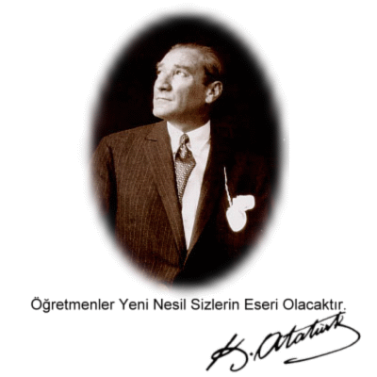

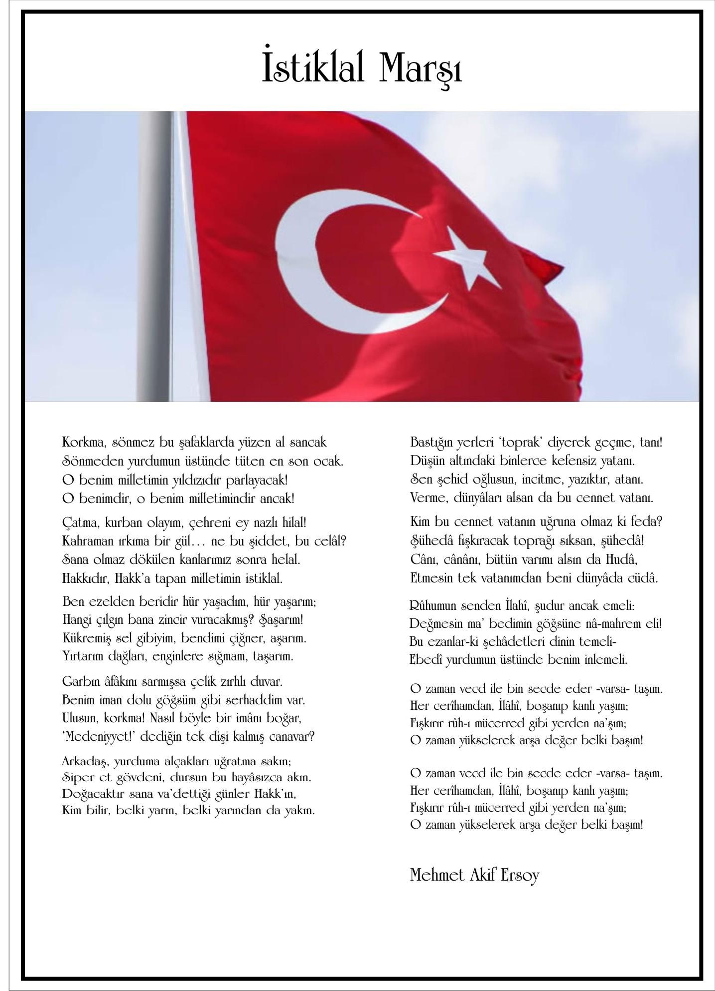

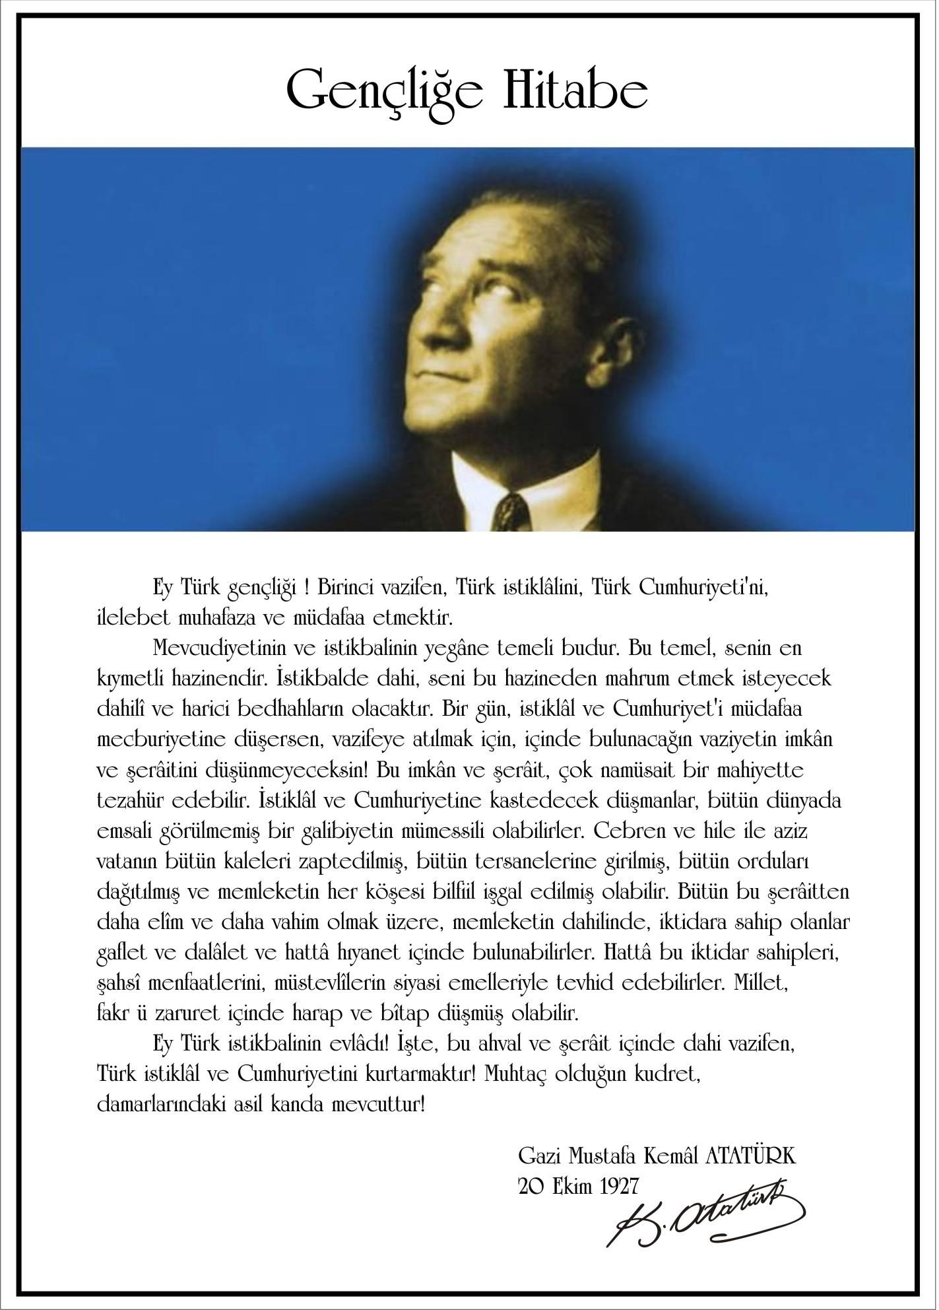

**ATATÜRK'ÜN ÖĞRETMENLERE HİTABI**  
(KÜTAHYA LİSESİ - 24 MART 1923)

"Muallime Hanımlar Ve Muallime Efendiler, bu irfan yuvası altında hepinizi bir arada görmekten ve hepinizi selamlamaktan çok memnunum.

   Memleketimizi, toplumumuzu gerçek hedefe, gerçek mutluluğa ulaştırmak için iki orduya ihtiyaç vardır. Biri vatanın hayatını kurtaran asker ordusu, diğeri memleketin geleceğini yoğuran irfan ordusudur. Bu iki ordunun her ikisi de kıymetlidir, yücedir.  
Fakat bu iki ordudan hangisi daha değerlidir, hangisi bir diğerinden üstündür? Şüphesiz böyle bir tercih yapılamaz. Bu iki ordunun ikisi de hayatidir. Yalnız siz irfan ordusu mensupları, sizlere mensup olduğunuz ordunun değer ve yüceliğini anlatmak için şunu söyleyeyim ki sizler ölen ve öldüren birinci orduya, niçin öldüğünü öğreten bir orduya mensupsunuz.

    Biz iki ordudan birincisine, vatan çiğnemeye gelen düşman karşısında kan akıtan birinci orduya -bütün dünya bilir, bütün dünya şahit oldu ki- pek mükemmelen sahibiz. Vatanın dört sene önce düştüğü büyük felaketten sonra, yoktan var olan bu ordu, vatanı yok etmeye gelen bu düşmanı kutsal vatan toprağında boğup mahvetti. Yalnız bu orduya sahip olmakla, işimiz bitmiş, gayemiz bu ordunun zaferiyle son bulmuş değildir.

   Bir millet, irfan ordusuna sahip olmadıkça savaş meydanlarında ne kadar parlak zaferler elde ederse etsin, o zaferin köklü sonuçlar vermesi ancak irfan ordusuyla mümkündür. Bu ikinci ordu olmadan birinci ordunun elde ettiği kazanımlar sönük kalır. Milletimizi geçek mutluluğa, kurtuluşa ulaştırmak istiyorsak, bizi ölümden kurtaran ve hayata götüren bugünkü idare şeklimizin sonsuzluğunu istiyorsak, bir an önce büyük, kusursuz, nurlu bir irfan ordusuna sahip olmak zorunluluğunda bulunduğumuzu inkar edemeyiz.

   Eski idarelerin en büyük kötülüklerinden biri de irfan ordusuna layık olduğu önemi vermemeleridir. Eğer önem verilseydi, geleceği emanet ettiğimiz sizlere, gelecek kadar güvenilir bir mevki verilmesi gerekirdi. Henüz üç dört senelik hayata sahip olan milli idaremizde irfan ordusu ile layık olduğu kadar ilgilenilememiştir. Fakat buradaki mecburiyeti milletin münevverleri olan sizler elbette ki daha iyi takdir edersiniz. Bütün kuvvetimizi yalnız cephede toplamaya mecbur olduğumuz bu kısa süre içinde tabiatıyla irfan ordusuyla gereğince meşgul olamadık. Lakin Cenab-ı Hakk'a şükürler olsun ki düşman karşısındaki aziz ordumuz için harcadığımız bütün emekler mutlu sonucunu verdi.   
Artık bundan sonra aynı kuvvet, aynı faaliyet, aynı istekle irfan ordusu için çalışacak ve birincide olduğu gibi bu ikinci ordudan dahi emeklerimizin, faaliyetlerimizin mutlu ve başarılı sonuçlarını aynı parlaklıkta elde edeceğiz.

   Arkadaşlar, asker ordusu ile irfan ordusu arasındaki birliktelik ve alakayı belirtmek için şunu da ifade edeyim, kıymetli bir eserden ordunun ruhu kumanda heyetidir deniliyor. Hakikaten böyledir. Bir ordunun kıymeti kumanda heyetinin kıymeti ile ölçülür. Siz öğretmenler, sizler de irfan ordusunun kumanda heyetisiniz. Sizin ordunuzun kıymeti de sizlerin kıymetinizle ölçülecektir. İstiklal mücadelesinde üç dört senedir düşmanı topraklarımızda mahvetmek için yaptığımız savaşla ordunun ruhu olan kumanda heyeti değerlerinin yüksekliğini nasıl ispat etmişse, bundan sonra yapacağımız yenilikler milletimize bir karanlık gibi çöken genel cehaleti mağlup etmek savaşında da irfan ordusunun ruhu olan siz öğretmenlerin aynı yeteneği ortaya koyacağınıza eminim.

   Bu konuda size güveniyor ve saygı ile selamlıyorum."

**ÖĞRETMEN ANDI**

"TÜRKİYE CUMHURİYETİ ANAYASASINA, ATATÜRK İNKILÂP VE İLKELERİNE, ANAYASADA İFADESİNİ BULAN TÜRK MİLLİYETÇİLİĞİNE SADAKATLE BAĞLI KALACAĞIMA; TÜRKİYE CUMHURİYETİ KANUNLARINI TARAFSIZ VE EŞİTLİK İLKELERİNE BAĞLI KALARAK UYGULAYACAĞIMA; TÜRK MİLLETİNİN MİLLÎ, AHLÂKÎ, İNSANÎ, MANEVÎ VE KÜLTÜREL DEĞERLERİNİ BENİMSEYİP, KORUYUP, BUNLARI GELİŞTİRMEK İÇİN ÇALIŞACAĞIMA; İNSAN HAKLARINA VE ANAYASANIN TEMEL İLKELERİNE DAYANAN MİLLÎ, DEMOKRATİK, LÂİK BİR HUKUK DEVLETİ OLAN TÜRKİYE CUMHURİYETİ'NE KARŞI GÖREV VE SORUMLULUKLARIMI BİLEREK, BUNLARI DAVRANIŞ HALİNDE GÖSTERECEĞİME **NAMUSUM VE ŞEREFİM ÜZERİNE YEMİN EDERİM.**"